19.10.2023

Росреестр Адыгеи о реализации мероприятий по выявлению правообладателей ранее учтенных объектов недвижимости

С 29 июня 2021 года Федеральным законом от 30.12.2020 № 518-ФЗ «О внесении изменений в отдельные законодательные акты Российской Федерации» установлен порядок выявления правообладателей ранее учтенных объектов недвижимости.

С начала реализации Закона о выявлении ранее учтенных объектов недвижимости по 1 октября 2023 года в отношении 306 объектов недвижимости внесены сведения о выявленных правообладателях. Из Единого государственного реестра недвижимости исключены сведения о 1219 объектах недвижимости, прекративших свое существование в связи со сносом (гибелью, уничтожением) и зарегистрировано 5824 ранее возникших прав по заявлениям правообладателей.

Ведущий специалист-эксперт отдела ведения ЕГРН, повышения качества данных ЕГРН Управления Росреестра по Республике Адыгея Оксана Шевцова: «Муниципалитетами активно ведётся работа по выявлению правообладателей ранее учтенных объектов недвижимости. В третьем квартале лидерами по выявлению правообладателей ранее учтенных объектов стали Шовгеновский, Теучежский районы и Энемское городское поселение Адыгеи. Самыми активными в части снятия с кадастрового учёта объектов, прекративших существование, признаны Шовгеновский, Красногвардейский и Кошехабльский районы».

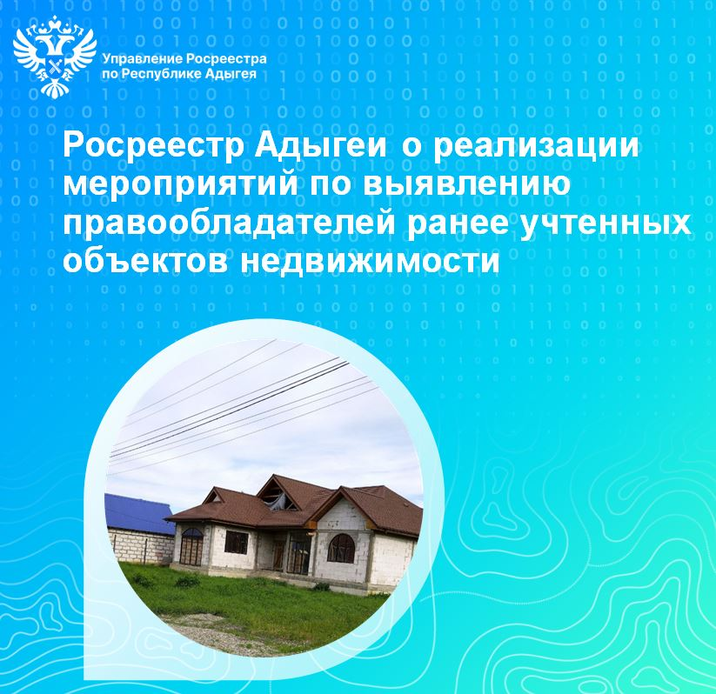

Внесение в реестр недвижимости сведений о правообладателях, в том числе адресах электронной почты, почтовых адресах позволит органу регистрации прав оперативно направить в адрес собственника различные уведомления, а также обеспечить согласование с правообладателями земельных участков местоположения границ смежных земельных участков, что поможет избежать возникновения земельных споров.

Наличие в ЕГРН вышеуказанных сведений также положительно скажется на работе по выявлению неэффективно используемых земельных участков и вовлечению их в оборот, в том числе в целях повышения инвестиционной привлекательности региона.

Напомним, Федеральный закон от 30.12.2020 № 518-ФЗ «О внесении изменений в отдельные законодательные акты Российской Федерации» вступил в силу 29 июня 2021 года. Документ принят в целях повышения качества данных Единого государственного реестра недвижимости (ЕГРН), а также направлен на защиту прав и имущественных интересов граждан.

------------------------------------
Контакты для СМИ:
(8772)56-02-48
01_upr@rosreestr.ru
www.rosreestr.gov.ru
385000, Майкоп, ул. Краснооктябрьская, д. 44

